День Героев Отечества
В декабре с благодарностью встретит Россия
Замечательный праздник Героев Отечества.
В этот день страна чествует лучших из лучших,
Золотых дочерей и сынов человечества!
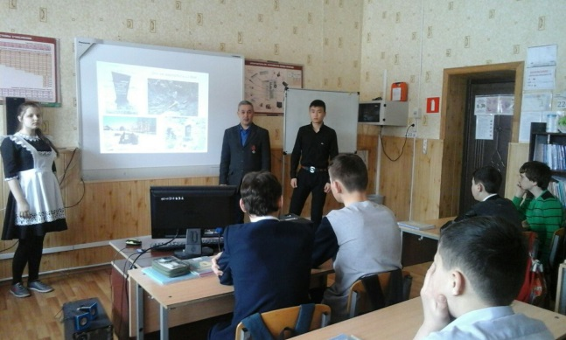
9декабря наша страна отметила День героев Отечества. Эта памятная дата была установлена в 2007 году. Россияне, отмеченные почетным званием героев достойны, чтобы у них был собственный праздник.
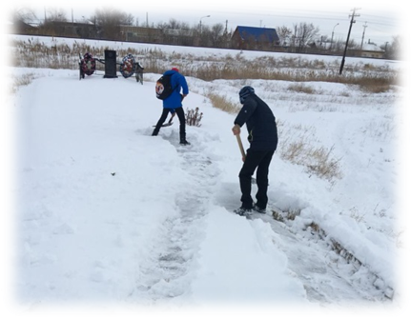
В рамках празднования Дня Героев Отечества в школе были проведены Уроки Мужества, встречи с интересными людьми, просмотр фильма «Офицеры», спортивные соревнования по волейболу и стрельбе, выставка книг «Гордимся славою героев!», акция «Обелиск».
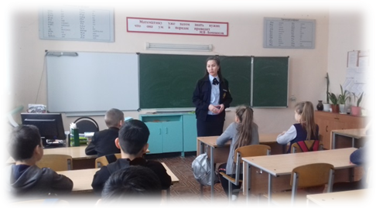
Классными руководителями 1-11 классов проведены Уроки Мужества «Герои Отечества». Учащиеся 7-8 классов встретились с ветераном Афганской войны Жумашевым Е.М., который рассказал о Героях Афганской войны. Учащиеся 6 класса встретились с настоятелем Храма Святых Новомучеников Российских г. Палласовка протоиереем Александром Перескоковым, который рассказал о Гео́ргиеПобедоно́сце, христианском святом, великомученике и его подвиге. В 5 классе беседу о подвигах пожарных Россиипровела инструктор ДЮП Палласовского участка ВГО ВОО ВДПО Туралиева Б.К.Учащимися 9 класса проведена акция «Обелиск».В рамках акции ребята расчистили снег у памятника воинам железнодорожникам по ул. Линейной. В актовом зале школы для всех желающих был организован просмотр кинофильма «Офицеры». В спортивном зале проведен товарищеский матч по волейболу и соревнования по стрельбе «Меткий стрелок». В фойе школы была представлена выставка книг «Гордимся славою Героев!».

